Slide 1

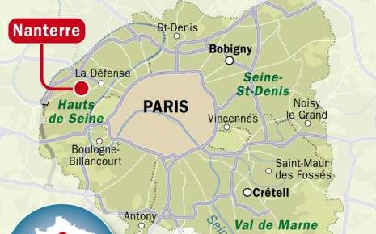

Nos noms  
MASYT soutenance intermédaire : zone étudiée gare de Nanterre la folie et ses alentours



Slide 2

I Nanterre …… (je n’ai pas trouvé de titre pertinent pour cette partie)

Nanterre les mots clefs :

Un Pôle Emploi

Une préfecture

Un parc de logements sociaux

Une université

Slide 3 :

Des chiffres Clés en 2012:

*7eme commune la plus peuplée de France avec 88 875 habitants

*96000 emplois occupés

*31000 étudiants

*Soit plus de 200 000 usagers de la ville.

*source : Atlas socio démographique et économique de la ville de Nanterre

Slide 4 : Une forte demande en infrastructure de tranport



Slide 5 : Les infrastructures

**19 lignes de bus :**

**12 lignes interurbaines exploitées par la RATP :** 141, 157, 158, 159, 160,  163, 258,  276, 304,  360, 367 et 378.

**1 ligne interurbaine exploitée par Veolia Transport :** 503 Nanterre  Plainchamps/ Gare de Saint-Quentin-en-Yvelines.

**3 lignes urbaines exploitées par la RATP :** 559 (ligne bleue),560 (ligne rouge) et 563.   
**3 lignes nocturnes exploitées par la RATP :** N24, N53 et N 153

Les routes :

Autoroute A14

Périphérique

**Ligne A du RER / TRANSILIEN :**

**Gare RER Nanterre-Ville : RER A**

Boissy-Saint-Léger / Saint-Germain-en-Laye

**Gare RER Nanterre-Préfecture : RER A :**

* Boissy-Saint-Léger / Saint-Germain-en-Laye
* Marne-la-Vallée Chessy / Cergy-le-Haut
* Marne-la-Vallée Chessy / Poissy

**Gare Nanterre-Université : RER A / TRANSILIEN :**

* RER A : Boissy-Saint-Léger / Saint-Germain-en-Laye
* TRANSILIEN (SNCF) : Saint-Lazare / Cergy-le-Haut

Slide 6 :

II : une dynamique de quartiers

La zone étudiée :

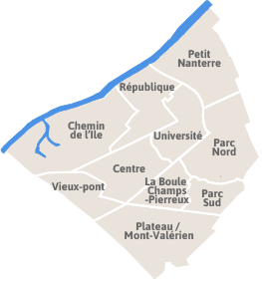

Slide 7 :

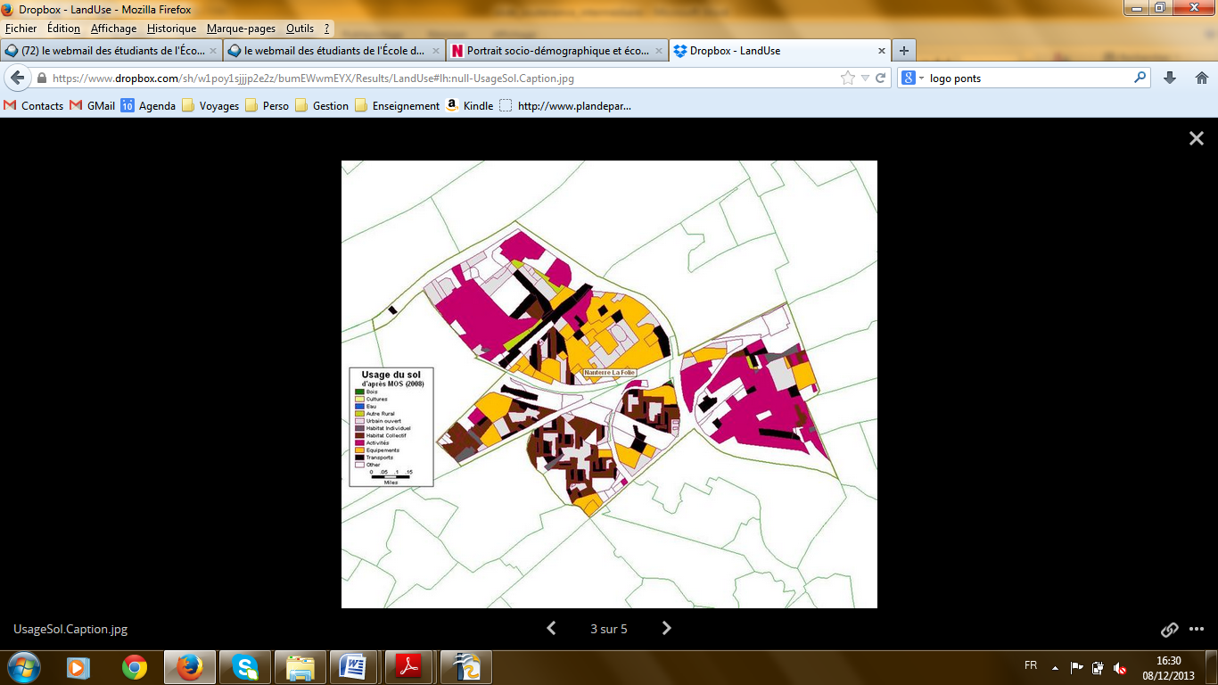

Slide 8 :

Ta carte dont t’es si fier =p et qui t’as pris trois h à faire

Slide 9 :

III La population de Nanterre

* 1. Les habitants

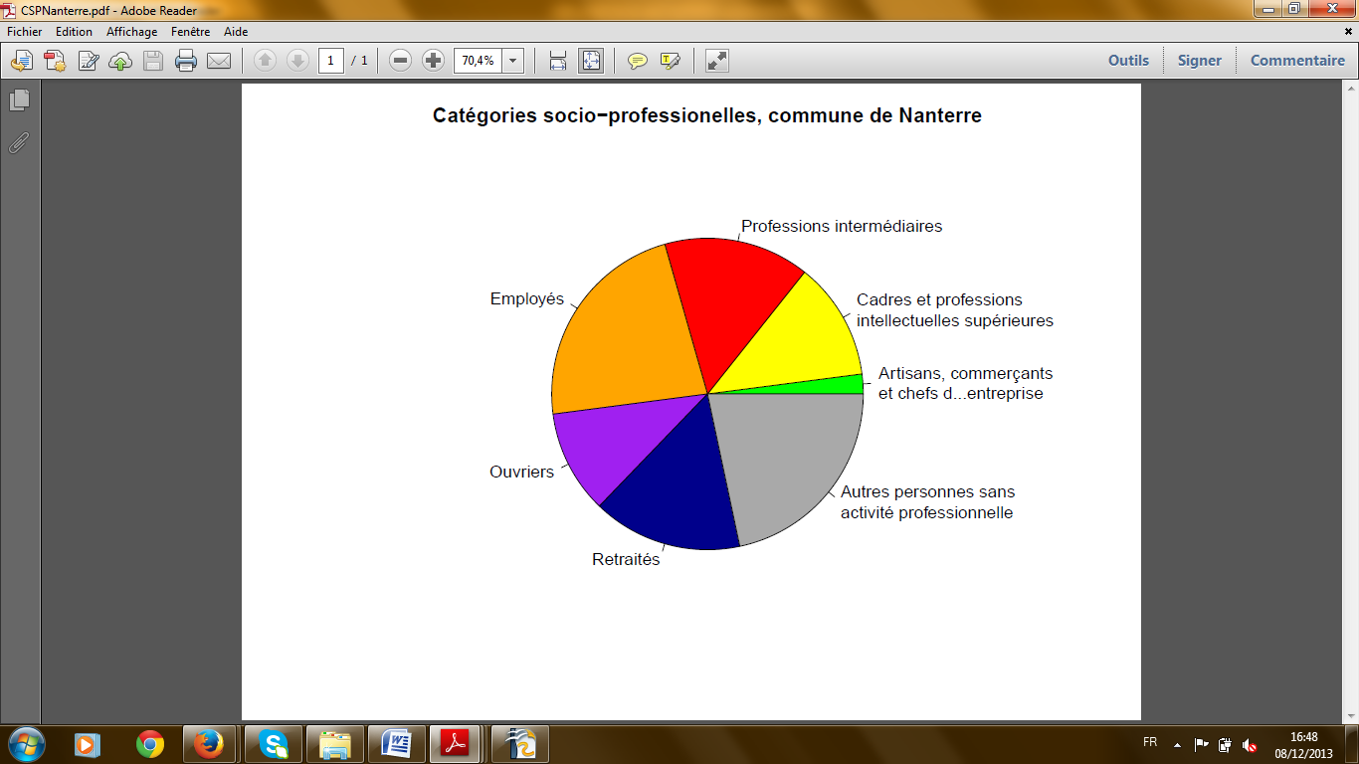

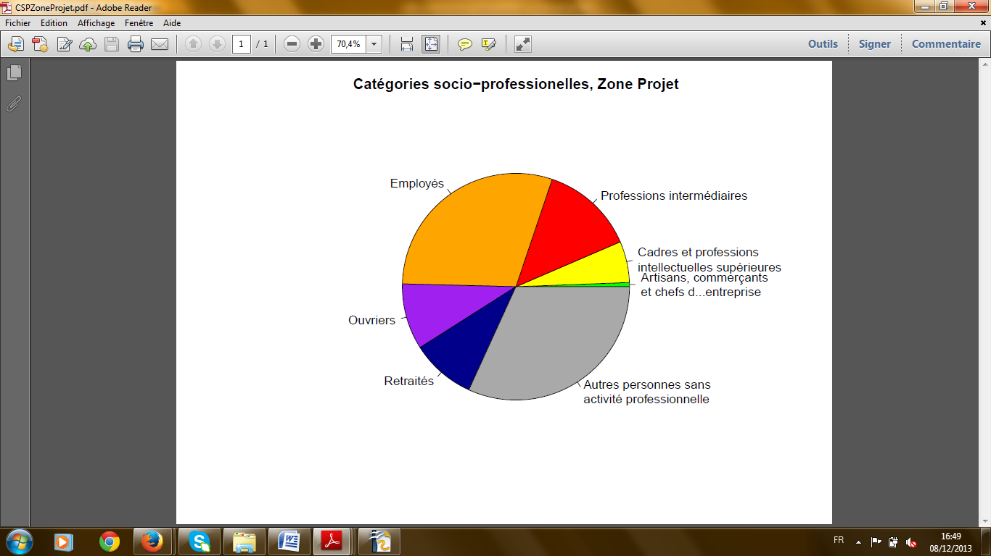

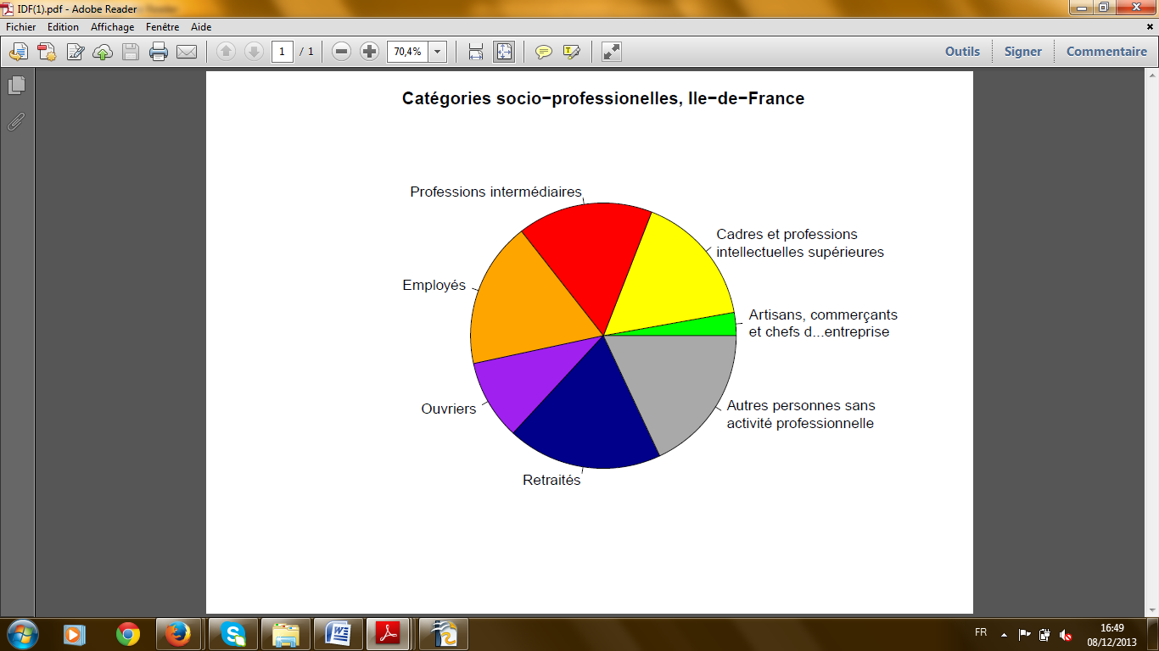

Slide 10 :

Evolution comparé avec l’ile de France:

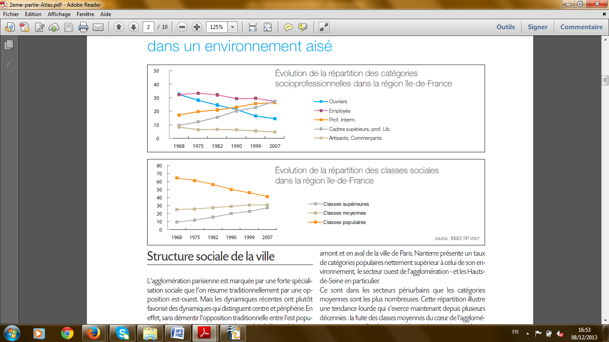

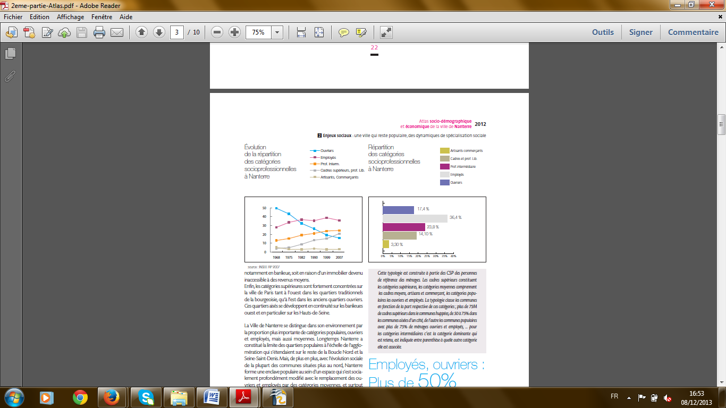

Slide 11

* 1. Les emplois

